

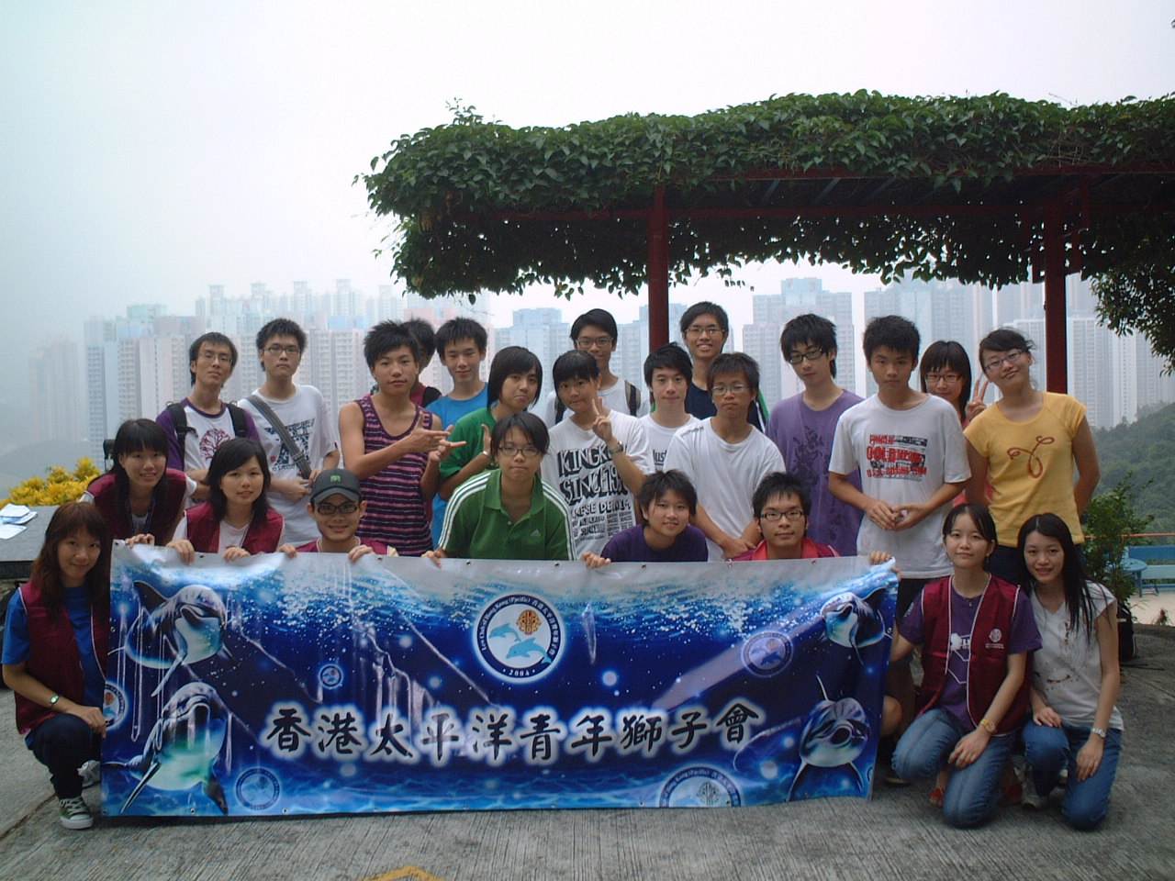
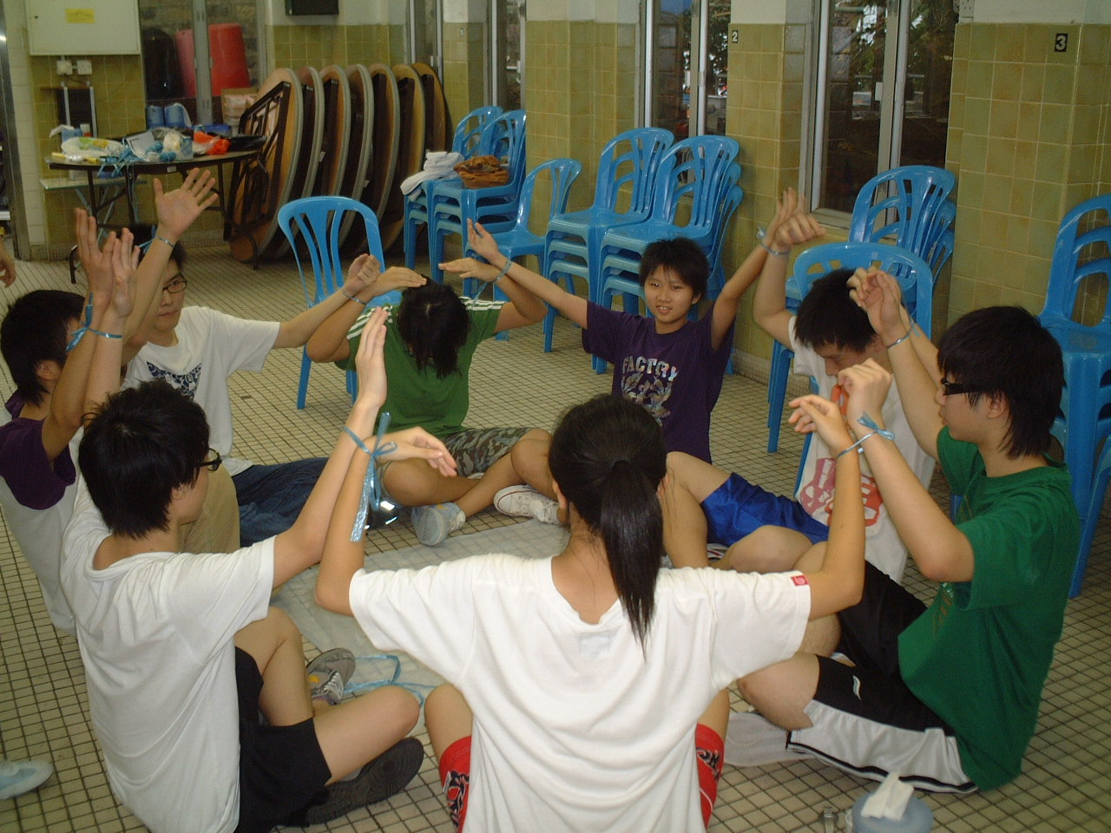
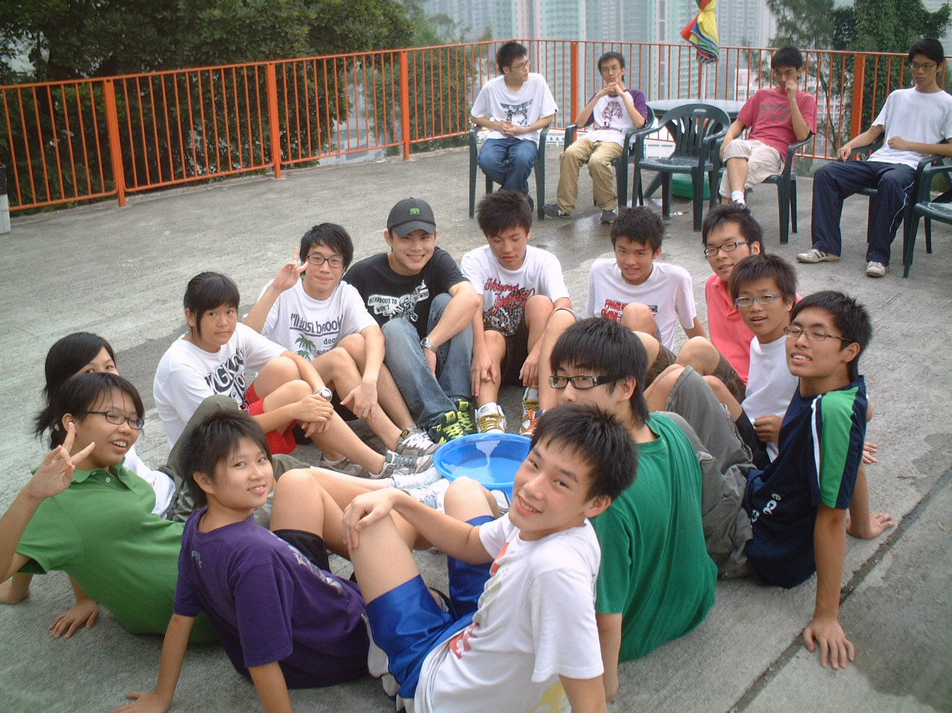



領航員計劃 (14-15/10/2006)
本會去年與皇仁舊生會中學合辨了領航員計劃。計劃以提升個人自信、建立團隊精神及認識同理心為主題。兩日一夜的活動中，同學們與青獅們由最初互不認識至最後打成一遍，看見參加的同學們不斷的進步，實在令人鼓舞。希望大家都能夠在活動之中有所得著，把所學的融入到生活之中。

